INFORME: “LOS JÓVENES Y EL MERCADO DE LA VIVIENDA EN 2023”
La participación de los jóvenes en el mercado inmobiliario se desploma hasta el 41%

- El año pasado el 48% de los jóvenes estaban interactuando en el mercado inmobiliario y en un año ha caído siete puntos hasta el 41%
- El descenso es especialmente notorio entre los más jóvenes, de 18 a 24 años, cuya actividad se reduce en diez puntos porcentuales en 2023 hasta el 32%
- Cae tanto el mercado de compraventa como el de alquiler, aunque el mercado de compraventa es el que más desciende y lo hace en cinco puntos
- El grupo de edad comprendido entre los 25 y los 34 años son los más activos en el mercado con un 46% participando en el mercado inmobiliario

Madrid, 31 de octubre de 2023

La participación de los jóvenes entre los 18 y los 34 años en el mercado de la vivienda en España ha caído drásticamente en el último año, pasando del 48% que interactuó de algún modo en este ámbito al 41% de 2023. La reducción es aún mayor respecto a agosto de 2022, cuando, impulsada por el inminente arranque del nuevo curso académico y laboral, con la consiguiente búsqueda de alojamiento, alcanzó el 50%. Así lo muestra el informe “Los jóvenes y el mercado de la vivienda en 2023”, realizado por el portal inmobiliario Fotocasa.

El descenso es especialmente notorio dentro del colectivo más joven (18-24 años), cuya actividad se reduce diez puntos porcentuales (del 42% al 32%), mientras que los que tienen entre 25 y 34 años ‘limitan’ la caída a cinco puntos (del 51% al 46%). Entre este colectivo hay que destacar, además, que se reducen los compradores no efectivos (los que han intentado adquirir una vivienda, pero no lo han logrado), pasando del 22% al 16%, mientras que entre los más jóvenes descienden los inquilinos no efectivos del 13% al 8%.

“Pese a que los menores de 35 años siguen siendo los más activos en el mercado, se enfrentan a las mayores dificultades para acceder a una vivienda. Es aquí donde se observa una mayor frustración, dado que la mayoría de estos jóvenes se ven obligados a vivir de alquiler debido a la imposibilidad de comprar. El alto coste de la vivienda, la precaria e inestable situación laboral son los principales que se encuentran al intentar comprar y ahorrar para solicitar una hipoteca se hace también cada vez más difícil con los nuevos tipos de interés. En el lado del arrendamiento, los actuales precios del alquiler, junto con las presiones inflacionarias, limitan su capacidad de acceder. Por tanto, los jóvenes son quienes más sufren los cambios del mercado”, comenta María Matos, directora de Estudios y portavoz de Fotocasa.

No obstante, si situamos estos datos en comparación con la media de actividad general vemos que la de los jóvenes sigue siendo muy superior, dado que la participación del conjunto de la población española de cualquier edad por encima de 18 años ha sido, en los últimos 12 meses, del 28%. Unos datos que muestran una fuerte contracción del mercado inmobiliario con una bajada de más de cuatro puntos porcentuales respecto a agosto de 2022, cuando el porcentaje era del 32%, y de tres sobre febrero de 2022 (31%).

Pese a que este desplome se reproduce en general, abarcando las distintas acciones llevadas a cabo en el mercado de la vivienda en los últimos doce meses, se presenta de forma más acentuada en el mercado de compraventa entre las personas entre 25 y 34 años, que cae del 30% al 25%, mientras que, por su parte, los jóvenes de 18-24 experimentan una bajada pronunciada en el mercado del alquiler (del 34% al 27%). Por otra parte, se aprecia que el descenso es mucho más acentuado en la demanda no efectiva de vivienda, que baja del 28% de febrero de 2022 al 21% de un año más tarde. Por el contrario, la demanda efectiva se mantiene en el mismo porcentaje (22%) registrado doce meses atrás.

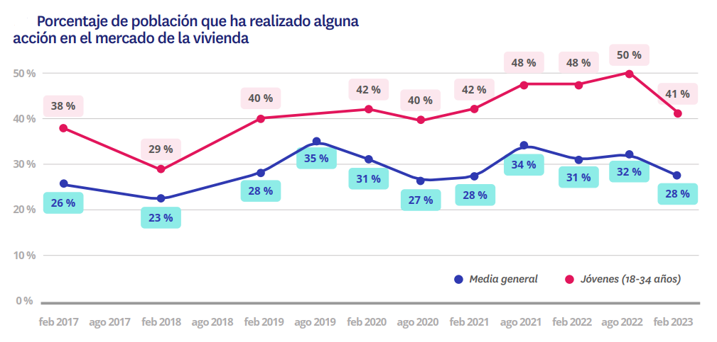

Si distinguimos entre compraventa y alquiler, se comprueba que ambos mercados descienden, pero en mayor medida el primero, ya que su actividad entre los jóvenes se rebaja del 25% de febrero de 2022 al 20% del mismo mes de 2023. Es decir, una pérdida de cinco puntos porcentuales, lo que lo sitúa cerca del 18% de 2021. Este retroceso refleja que, tras un periodo en el que la adquisición de vivienda en propiedad, o su intención de hacerlo, ganó terreno entre los jóvenes, se ha replegado hacia los valores anteriores.

En cuanto al alquiler, también pierde terreno, pero de manera menos abrupta, ya que pasa del 31% de febrero de 2022 (con un pico del 34% en agosto también del 2022), al 28% de febrero de 2023.

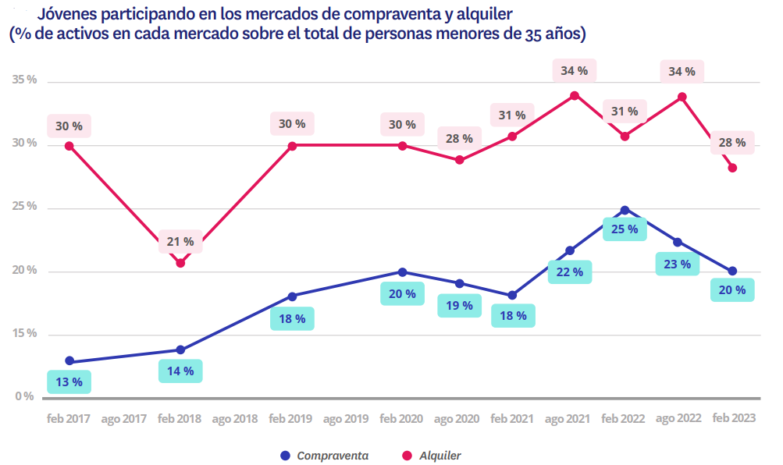

Entre los dos grupos de edad de jóvenes analizados, el más activo es el integrado por los que tienen entre 25 y 34 años, con un 46% de los particulares participando en el mercado de la vivienda. La cifra, sin embargo, baja notablemente respecto a la de hace un año, cuando alcanzó el 51%.

Consecuentemente, esta reducción se refleja de manera proporcional en sus acciones. Así, en el mercado de la compraventa el porcentaje de los particulares de entre 25 y 34 años que en febrero de 2023 habían llevado a cabo algún movimiento era del 25%, cinco puntos porcentuales menos que un año antes, y más cerca del 21% registrado en febrero de 2021.

La situación de la compraventa ha evolucionado en el último año de manera que, en las personas entre los 25 y los 34 años, se han invertido las tendencias entre la compra efectiva y la no efectiva.

Así, en la primera se advierte un aumento de un punto porcentual, pasando del 7% al 8%. Sin embargo, en la compra no efectiva (donde en febrero de 2022 había un 22% de jóvenes entre los 25 y los 34 años) correspondiente a los doce meses anteriores y no lo había conseguido, un año después esta situación se ha replegado, bajando al 16%, solo un punto porcentual más que en 2021. Por su parte, el grupo de los más jóvenes (18-24 años) mantiene los porcentajes en el alquiler de habitaciones en pisos compartidos en el 6%, con una leve tendencia al alza, después de que hubiera descendido de manera sensible entre 2021 y 2022. Así, en febrero de 2021 eran un 10% los que habían llevado esta acción en el año anterior.

Descienden los que buscan al mismo tiempo comprar o alquilar

Es importante recordar que las acciones en el mercado de la vivienda no resultan excluyentes, de manera que la misma persona puede actuar en el ámbito del alquiler, en el de la compra de un inmueble o en los dos casos simultáneamente. Este último caso es el que comprende al 13% de los jóvenes demandantes menores de 35 años, una cifra tres puntos porcentuales menor que un año atrás.

Otro dato que se desprende de este análisis es que los jóvenes recuperan su relación con la demanda de alquiler, regresando así a la tendencia anterior a 2022. De esta manera, el 53% de febrero de 2023 (frente al 49% de un año antes) refleja la consolidación de la demanda de alquiler, probablemente, como consecuencia del contexto económico actual.

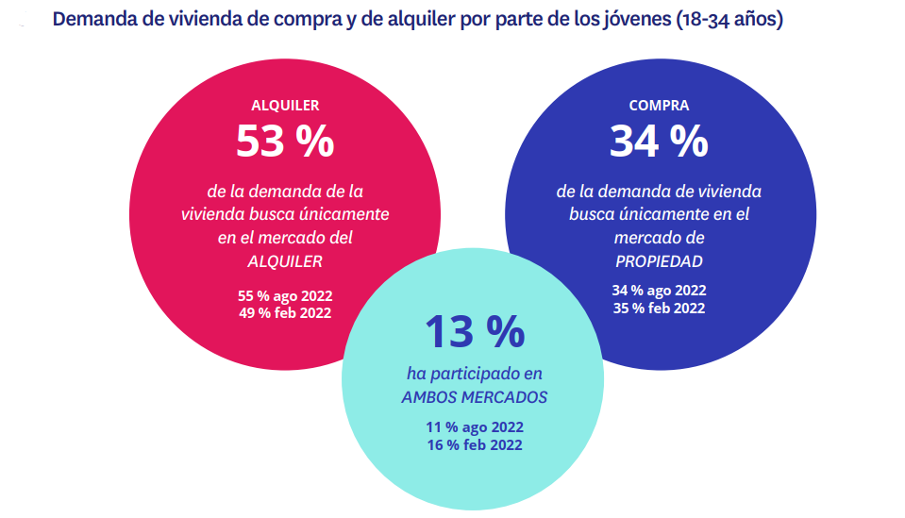

Por el contrario, bajan ligeramente los jóvenes que únicamente han demandado vivienda en el mercado de la propiedad, bajando del 35% de febrero de 2022 al 34% de justo un año después. La conclusión de estos datos es que, tras un 2022 donde las tendencias parecieron darse la vuelta beneficiando a la demanda de compra, en febrero de 2023 se ha regresado al mercado anterior, con predominancia del alquiler.

Sobre Fotocasa
Portal inmobiliario que cuenta con inmuebles de segunda mano, promociones de obra nueva y viviendas de alquiler. Cada mes genera un tráfico de 34 millones de visitas (75% a través de dispositivos móviles). Mensualmente elabora el índice inmobiliario Fotocasa, un informe de referencia sobre la evolución del precio medio de la vivienda en España, tanto en venta como en alquiler. Toda nuestra información la puedes encontrar en nuestra Sala de Prensa.
Fotocasa pertenece a Adevinta, una empresa 100% especializada en Marketplaces digitales y el único “pure player” del sector a nivel mundial.
Más información sobre Fotocasa.

Sobre Adevinta Spain
Adevinta Spain es una compañía líder en marketplaces digitales y una de las principales empresas del sector tecnológico del país, con más de 18 millones de usuarios al mes en sus plataformas de los sectores inmobiliario (Fotocasa y habitaclia), empleo (InfoJobs), motor (coches.net y motos.net) y compraventa de artículos de segunda mano (Milanuncios).
Los negocios de Adevinta han evolucionado del papel al online a lo largo de más de 40 años de trayectoria en España, convirtiéndose en referentes de Internet. La sede de la compañía está en Barcelona y cuenta con una plantilla de 1.200 personas comprometidas con fomentar un cambio positivo en el mundo a través de tecnología innovadora, otorgando una nueva oportunidad a quienes la están buscando y dando a las cosas una segunda vida.
Adevinta tiene presencia mundial en 10 países. El conjunto de sus plataformas locales recibe un promedio de 3.000 millones de visitas cada mes.
Más información en adevinta.es

Departamento Comunicación Fotocasa
Anaïs López
comunicacion@fotocasa.es
620 66 29 26

Llorente y Cuenca
Ramon Torné
rtorne@llorenteycuenca.com
638 68 19 85

Fanny Merino
emerino@llorenteycuenca.com
663 35 69 75

